TRABAJO 01

PROYECTO: EL MIEDO

NOMBRE DE LA EMOCIÓN

El miedo.

EDAD A LA QUE VA DIRIGIDO

2º EDUCACIÓN INFANTIL ( 4 AÑOS)

JUSTIFICACIÓN

A través de los proyectos los alumn@s aprenden de manera más motivadora ya que son coparticipes del proceso de enseñanza/aprendizaje.

Fomentamos el aprendizaje significativo, ya que parten de lo que ya saben y de aquellas cosas que les inquietan y desean conocer.

A través de este proyecto no ponemos límites a los contenidos, aunque sí que fijamos unos mínimos a conseguir, acercándonos a su realidad y ayudándoles a interpretarla.

El miedo es un hecho que se vive diariamente, bien sea en la escuela o fuera de ella. Juegan a él, preguntan por él, lo esconden,...

Plantearse este tema en el aula les ayuda a compartir inseguridades o acompañar temores. No tratamos de asustarles, sino todo lo contrario, ayudar a que las evoquen y las hagan salir para liberarse de ellas.

OBJETIVOS

- Reconocer las sensaciones de miedo.

- Verbalizar ante los demás sus vivencias del miedo: sueños, experiencias,...

- Ser capaz de ayudar y pedir ayuda.

- Darse cuenta de que el miedo es algo que todas las personas sienten.

- Diferenciar los motivos que nos provocan el miedo: peligros reales o fantasías.

- Transformar los momentos tensos por el miedo en broma, humor o risa.
CONTENIDOS

CONOCIMIENTO DE SÍ MISMO Y AUTONOMÍA PERSONAL

- Sentimientos propios y de los demás.

- Manifestaciones corporales del miedo (llanto, quietud, temblor,...).

- Manifestación verbal y no verbal de los sentimientos emociones y vivencias.

- Utilización de las propiedades expresivas del cuerpo en tensión y relajación.

- Utilización del juego simbólico y teatral para la elaboración de los miedos.

CONOCIMIENTO DEL ENTORNO

- Los propios miedos en la familia en la calle, en el colegio,...

- Miedos de la realidad y de la fantasía a través de los cuentos.

- Lugares que dan miedo: castillo, bosque y habitación.

- Las pesadillas.

- Observación de los acontecimientos del entorno que nos producen miedo.

- Toma de conciencia de los peligros reales del entorno.

- Autonomía ante la resolución de conflictos.

- Prudencia ante los factores de riesgo.

LENGUAJES: COMUNICACIÓN Y REPRESENTACIÓN.

- Canciones que se pueden relacionar con el miedo, alegría, tristeza, rabia,...

- Evocación y relato de hechos, cuentos y acontecimientos en torno al tema del miedo.

- Percepción de los colores blanco/negro y de los contrastes oscuro/claro.

- Expresión de los propios sentimientos y emociones a través del gesto y del movimiento.

- Dramatización de escenas teatrales de "miedo".

METODOLOGÍA

Se tiene en cuenta los intereses y necesidades de l@s alumn@s, utilizando toda la información y materiales que han aportado ell@s y sus familias.

Los agrupamientos se han llevado a cabo de diferente maneras, según fuera la característica de la actividad que se fuera a llevar a cabo (gran grupo, pequeño grupo o individual).

ACTIVIDADES Y DESARROLLO.

1ª SESIÓN

Mientras estamos con las rutinas de la asamblea se oyen en la puerta unos golpes fuertes, al abrir, nos encontramos una caja negra llena de polvo y con telarañas.

Sin abrirla se les pide a los niñ@s que nos digan que lleva dentro y quién cree que nos la ha traído.

Al abrirla nos encontramos un pergamino en el que una bruja, directora de una escuela nos dice que nos puede enseñar a hacer conjuros y convertirnos en bruj@s si hablamos de cosas que nos dan miedo.

Un ejemplo de este tipo de carta puede ser la siguiente:

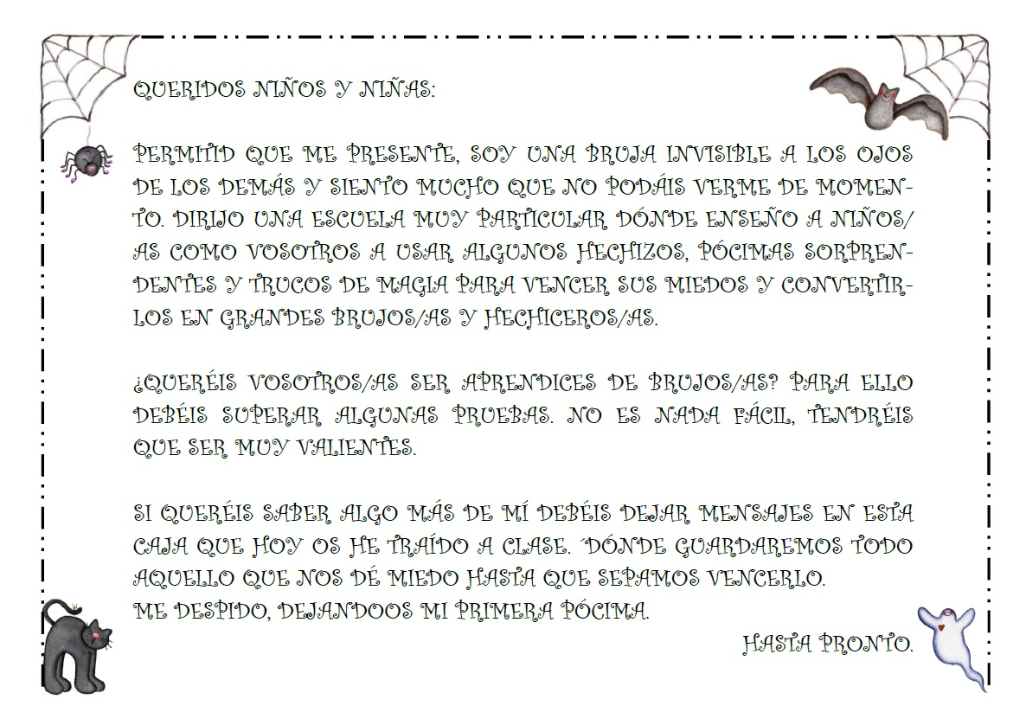

2ª SESIÓN

Al entrar a clase nos encontramos en medio de la asamblea la caja negra de nuevo, con otro pergamino, ahora en vez de estar dentro, se dispone encima de la caja.

Dentro encontramos un traje de bruja y una pócima para crecer, que hemos de recitar hasta memorizar. Sólo necesitamos leche y azúcar y decir las palabras mágicas:

"Chichirís, chichirás moches,
que esta poción me haga crecer.
Chichirís, chichirás moches,
todas las noches lo repetiré".

3ª SESIÓN

Organización de las ideas previas que tienen. Les preguntamos qué saben sobre el miedo y qué quieren saber.

Según van respondiendo a las mismas, nosotros recogemos en una cartulina, a la que la hemos dado forma de marmita de bruja, lo que ellos ya saben sobre el tema, y en otra con forma de sombrero de bruja, escribimos lo que nos dicen acerca de lo que ellos quieren saber sobre el miedo.

Lo colocaremos al final de la sesión en un lugar visible para ellos durante todo el proyecto, para poder recurrir a ellos cada vez que sea necesario.

4ª SESIÓN

Proponemos entre todos diferentes nombres para nuestra bruja, y entre todos, a través del consenso, decidimos cuál es el que nos gusta más. Lo palmeamos, para ver cuantas sílabas tiene, contamos el número de letras y decimos el sonido de cada una de ellas.

Después los plasmamos en una ficha y dibujamos a nuestra bruja de clase según nos la imaginamos cada uno en nuestra cabeza.

5ª SESIÓN

Al entrar en clase nos encontramos con que nuestra bruja particular nos ha dejado unos muñecos de cartón negros para que los proyectemos en la pared con una linterna.

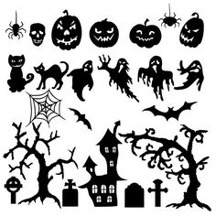

Conversamos sobre la oscuridad, y dejar que cada uno cuente algo sobre ella y si le da miedo o no.

Después dejar que manejen las siluetas negras y que las proyecten en la pared con ayuda de la linterna.

6ª SESIÓN

Sentados en la asamblea conversamos sobre las cosas que nos dan miedo.

Dirigiendo el diálogo, intentamos que comprendan que personajes como las brujas, los ogros, los monstruos,… sólo viven en los cuentos, en los dibujos o en las películas, por lo que no son reales y pertenecen al mundo de fantasía.

Hablamos también de animales, fenómenos meteorológicos, insectos,… que nos dan mucho miedo y que sí son reales.

Hacemos un listado en la pizarra de las cosas reales y las cosas fantásticas, y entre todos buscamos soluciones para las cosas que nos dan miedo.

Tras la asamblea, en un papel, ponemos nombre a lo que más miedo nos da, y lo dibujamos para que quede representado, y todos seamos conscientes de nuestros propios miedos y los de nuestr@s compañer@s.

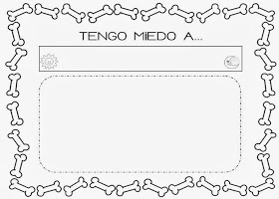

7ª SESIÓN

Hablamos sobre cómo expresamos el miedo con la cara y con el cuerpo. Les pedimos que hagan diferentes gestos para reflejar las distintas emociones que conocen (alegría, miedo, enfado, tristeza, rabia,…).

Jugamos a adivinar a través de la mímica como nos sentimos cuando hablamos de miedo, clasificamos las diferentes caras según su expresión.

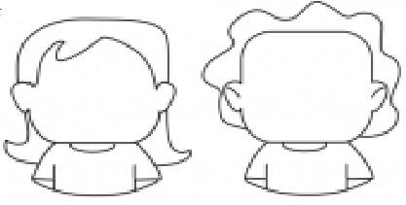

8ª SESIÓN

Hablamos sobre las brujas y observamos en la pizarra digital los distintos tipos de brujas. Buscamos sus similitudes y sus diferencias, y las plasmamos en una tabla en la pizarra.

Aprendemos la poesía de “Una bruja terrible”.

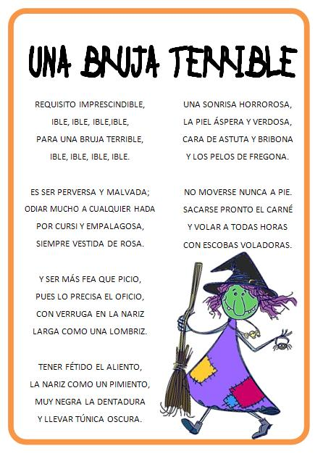

9ª SESIÓN

Hablamos sobre los fantasmas y mostramos distintas imágenes sobre cómo van vestidos, cosas que utilizan,…

Les ponemos el cuento de “El fantasma malvado” que se puede visionar en el siguiente enlace:

https://www.youtube.com/watch?v=aWU2mlAax1g

10ª SESIÓN

Leemos el cuento “¡Fuera de aquí, horrible monstruo verde!”

Hablamos de por qué nos dan miedo y que podemos hacer para no tenerlo.

Buscamos similitudes entre su cuerpo y el nuestro.

Hacemos nuestro propio monstruo verde a partir de unos patrones que les damos para que los pinten y luego los recorten con tijeras y los piquen con punzones.

11ª SESIÓN

Leer el cuento “¿A qué tienen miedo los monstruos?” para saber que ellos, por muy monstruos que sean, también tienen miedo.

12ª SESIÓN

Cantamos, aprendemos y bailamos la canció de “Los esqueletos” que podemos encontrar en el siguiente enlace:

https://www.youtube.com/watch?v=nROTwJ8Veno

Hablamos sobre lo necesario que es en nuestro cuerpo para que lo sostenga.

Aportamos, entre tod@s, distintas soluciones que podemos dar para no tenerles miedo.

13ª SESIÓN

En asamblea hablar sobre lo que han aprendido a través del proyecto.
Preguntarles si siguen teniendo miedo a las mismas cosas y si van a saber afrontarlo la próxima vez que estén cerca de lo que les provoca miedo.

Lo registraremos todo una tabla que haremos en la pizarra y posteriormente en una ficha individual como el modelo.

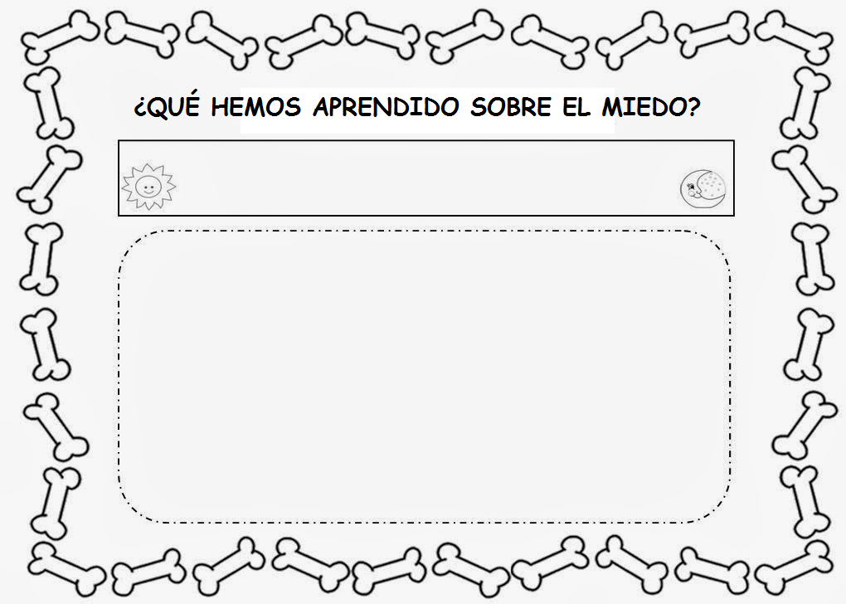
14ª SESIÓN

Para acabar el proyecto, con ayuda de las familias, preparamos una fiesta de miedo en la que cada alumno prepara un alimento terrorífico.

Decoramos las mesas con manteles, vasos y servilletas con distintas figuras tenebrosas.

Pintarles la cara como vampiros, monstruos, ogros,…

TEMPORALIZACIÓN

Se decide realizar este proyecto de trabajo a lo largo del segundo trimestre.

RECURSOS MATERIALES

- Caja negra.

- Pergamino.

- Cartulinas grandes de colores.

- Fotocopias en blanco y negro.

- Lapiceros.

- Pinturas de cera.

- Rotuladores.

- Tempera líquida.

- Pinceles.

- Linterna.

- Sábana Blanca.

- Ordenados.

- Pizarra digital.

- Conexión a Internet.

- Cuentos.

- Punzones.

- Alfombrillas.

- Tijeras.

- Menaje de un solo uso para la fiesta.
EVALUACIÓN

Se ha llevado a tanto una evaluación del proceso de enseñanza como del de aprendizaje.

Al comenzar el proyecto hemos realizado una evaluación inicial para detectar las ideas previas de l@s alumn@s.

A lo largo del proyecto se ha llevado a cabo una evaluación continua, a través de la observación directa y sistemática.

Al final del proyecto hemos llevado a cabo una evaluación en la que se valora la consecución de los objetivos propuestos que se refleja en la siguiente tabla:

 | SÍ | NO | EN DESARROLLO
Reconoce las sensaciones de miedo
Verbaliza ante los demás sus vivencias del miedo: sueños, experiencias,...
Es capaz de ayudar y pedir ayuda
Se da cuenta de que el miedo es algo que todas las personas sienten
Diferencia los motivos que nos provocan el miedo: peligros reales o fantasías
Transforma los momentos tensos por el miedo en broma, humor o risa

